‘GGD Amsterdam betrokken bij jongensprostitutie in Demmink affaire’
4 maart 2014 door:Victor Wijsman | Reacties: 0
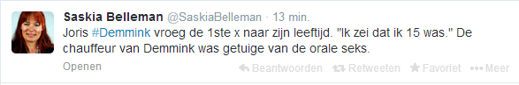
Voortgang getuigenverhoor Demmink-affaire
Volgens de eerste berichten die wij doorkregen vanuit de rechtbank in Utrecht waar een man wordt gehoord die stelt door Joris Demmink te zijn misbruikt, zou de Amsterdamse GGD een rol hebben gespeeld bij het misbruiken van minderjarige jongens door hooggeplaatste personen waaronder oud Secretaris-Generaal Joris Demmink. Misbruikslachtoffer Bart van Well stelt dat Demmink 250 gulden betaalde voor zijn diensten. Hij zou de topambtenaar twee keer hebben ontmoet. De achternaam Demmink viel toen niet. “Hij stelde zich voor als Joris.” Jaren later zou Bart pas hebben ontdekt dat het om Joris Demmink ging.
Op de website klokkenluideronline.is lezen we: Getuige Bart van Well verklaarde vanochtend dat hij door de GGD werd teruggebracht naar het bordeel aan de Insulindeweg in Amsterdam nadat hij daar was weggegaan op 16 jarige leeftijd. De naam van de betreffende GGD’er is Raphael Beth. Deze Beth zou zelf pedofiel zijn en ook zijn veroordeeld.
Op de Twitteraccount van Saskia Belleman van De Telegraaf die eerder nooit erg geïnteresseerd was in de Demmink-affaire staan een aantal opmerkelijke tweets:
Volg Twitter Saskia Belleman hier
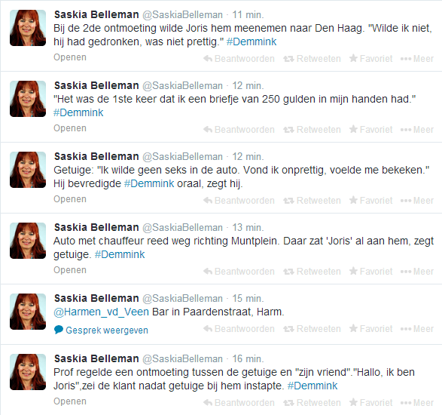
Vervolg
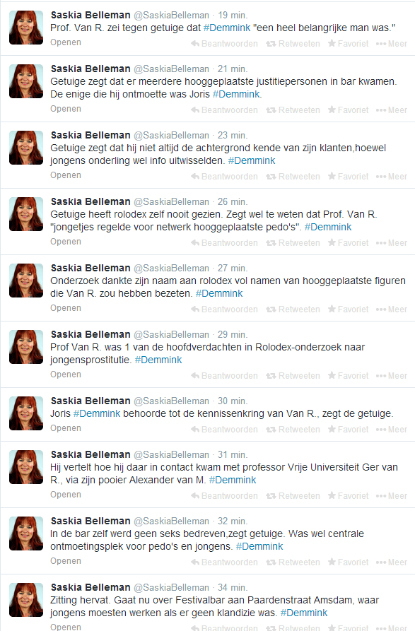
http://www.waarinholland.nl/ggd-amsterdam-betrokken-bij-jongensprostitutie-in-demmink-affaire/

